Viernes
11
de Junio

Cuarto de Primaria
Lengua Materna
(clase bilingüe)

Palabras polisémicas: iguales y distintas

Aprendizaje esperado: Reflexiona sobre el cambio de significado de palabras de acuerdo con el contexto.

Énfasis: Comprende que una palabra puede tener varios sentidos dependiendo de la situación comunicativa.

¿Qué vamos a aprender?

Aprenderás sobre las palabras polisémicas.

¿Qué hacemos?

Saludos niñas y niños de cuarto grado, soy el maestro Aurelio Gómez Rodríguez, soy de una comunidad que lleva por nombre Francisco I. Madero, Municipio de Las Margaritas, del Estado de Chiapas, soy bilingüe porque hablo las lenguas tojol-ab’al y español, me da mucho gusto poder saludarles.

Wax jeka ja patilab´il ja k´ujules ja petsanilex je neb´uman ju´un jumasa´ b´a chane caje snebjel ju´uni. ja keni jb´i´il Aurelio Gomez Rodriguez ti kulanon b´a komon sb´i´il Francisco I. Madero sk´achunub´il b´a Las Margaritas b´a estado b´a chapas wax n´a´a Chab k´umal jastal tojol- ab´al sok kaxlan k´umal wa xjeka jun ja patilab´il ja k´ujulex.
Los tojol-ab´ales guardan un respeto especial hacia las personas mayores, reconocidas por ser “quienes conocen la sabiduría de la costumbre, y conservan la memoria del pueblo”, por ser “los más vividos”. A estas personas mayores se les confiere una autoridad especial; son consultadas para las decisiones comunitarias y en los conflictos familiares.

Sin embargo, en las últimas décadas las condiciones económicas que han obligado a la población a buscar empleo en el exterior, así como otras ideologías políticas y religiosas han generado cambios en los roles familiares; la migración, por ejemplo, ha dado paso a la participación de las mujeres en los asuntos comunitarios.

Los tojolabales son un grupo en constante diálogo con la alteridad, se trata de intercambios que abarcan desde el contacto con los no indígenas, hasta la migración a distintas ciudades de desarrollo nacionales o a los campos estadounidenses.

Para comenzar con el tema de hoy se mencionará lo que son las palabras polisémicas.

Las palabras polisémicas son aquellas que se escriben de igual manera, poseen una misma estructura gramatical, morfológica y sintagmática, y aun así tiene varios significados. En resumen, son palabras que se escriben exactamente igual, pero que poseen significados diferentes.

Ja sat k´umal b´a jun xta yab´al wax ts´ijb´axi, wax k´umxi pe tiktukil jastal sb´ejlal ja sat k´umali´, ma jun xta yab´al wax ts´ijb´antik jaxa yab´altajeli´ tuktukil jas wa sje´a kitik.

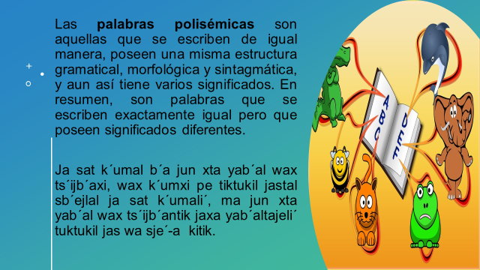

La polisemia se puede producir por distintas causas, como pueden ser:

Ja sat k´umal b´a jun xta yab´al wax ts´ijb´axi:
Cambio de aplicación: la realidad a la que se refiere una palabra ha cambiado de forma o ha pasado a aplicarse a un nuevo referente.

Tuk scholjel: ja sat k´umali´b´a jun xta wax ts´ijb´antiki tuktukil jastaltik wa sje- a kitik.

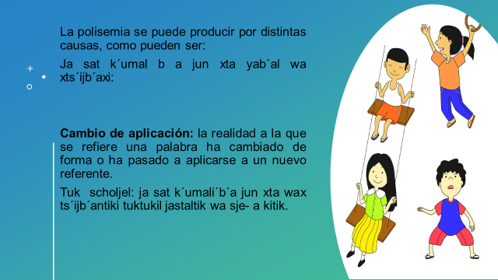

Especialización en un medio social: en el lenguaje técnico de una profesión, la palabra puede adquirir un significado especializado.

Ja ´jas wa scholokabtik ja sat k´umali´: a´ma mi lajanuk ja jas wa scholokabtiki oj nebtik tuktukil jas wa sje- a kitik ja sat k´umal ts´ijb´anub´ali´.

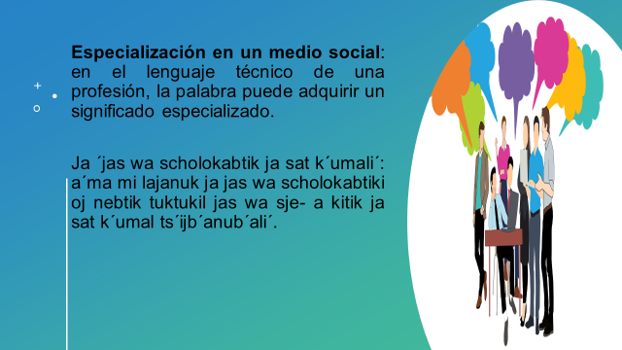

Lenguaje figurado. Los hablantes nombran los objetos mediante términos metafóricos.

Yaljel jas wa xna´atik: Ja b´a yojol jaj k´umaltiki wa xkalatik tuktukil stsamalil slo´iltajel.

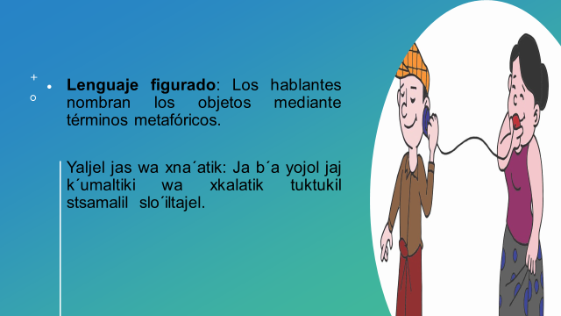

Por influencia de palabras extranjeras: una palabra en español puede adquirir y añadir significados derivados de los que esa palabra tienen en una lengua extranjera.

Wa xneb´atik tuk sat k´umal b´a mi jb´ajuktik: ja b´a kaxlan k´umali wa xya makonuk sat k´umal b´a mi sb´ajuk, ma wa xmajxi b´a tuk k´umal.

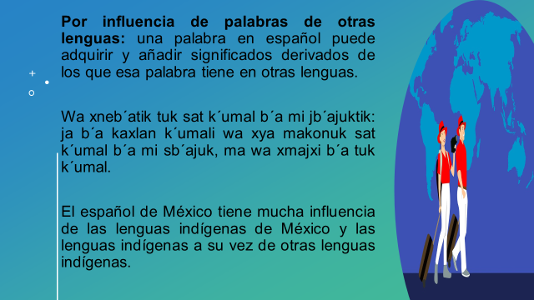

Ahora observaras algunas palabras polisémicas en tojolabal:

La señora juega con su hijo.
Wa xtajni sok ja yal ja ixiki.

El joven tiene un conejo pequeño.
Ja keremi´ay yioj jun yal chich.

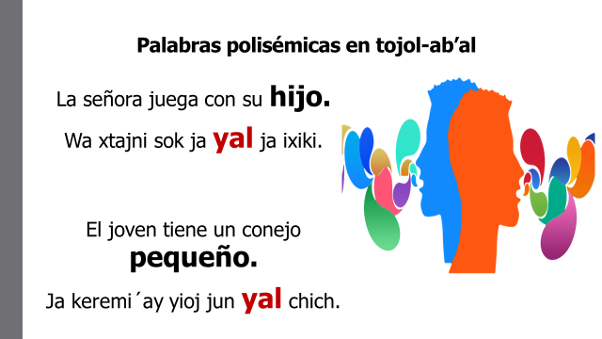

El niño escucha la plática.
Wan yab´jel ja lo´ili´ ja yal keremi´.

Los señores saborean la miel.
Wane yab´jel ja winike´i ja chab´i.

En la selva de Chiapas hay bejucos.
Ja b´a ya xk´ul b´a chiapas jel ja ch´ox.

El caballo está muy flaco.
Jelxa ch´ox ja kawuji´.

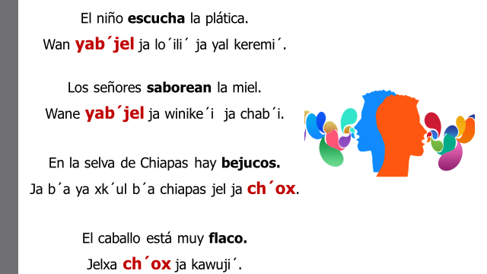

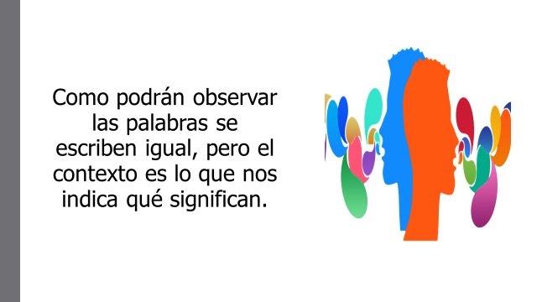
A continuación, estas son algunos ejemplos de palabras polisémicas. Hoja, bajo, bomba, café.

Las palabras que se mencionaron son polisémicas porque que se escriben exactamente igual, pero poseen significados diferentes en los siguientes enunciados.

Por ejemplo, hoja, puede referirse a una hoja de un árbol o a una hoja de papel de un cuaderno.

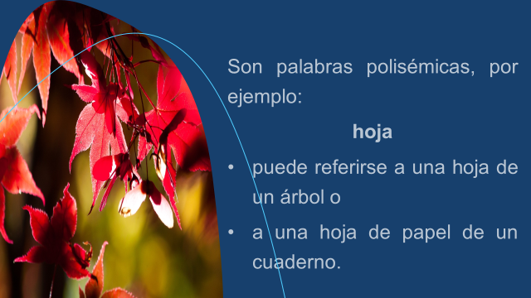

En el caso de bajo, puede referirse a la estatura o a un instrumento musical.

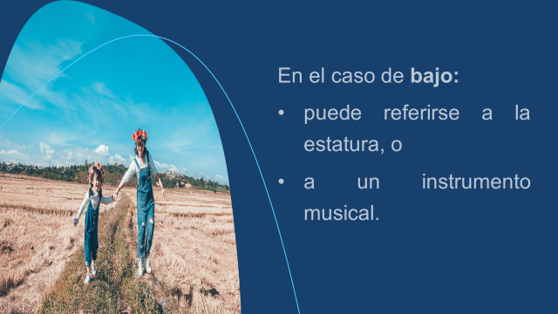

Si escribes bomba, se puede pensar en una bomba de aire para inflar o en un explosivo o en esos dichos yucatecos generalmente rimados de carácter festivo y pícaro.

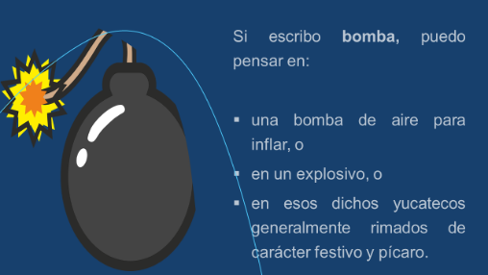

En el caso de café, puede ser al grano que proviene de la planta o al color café.

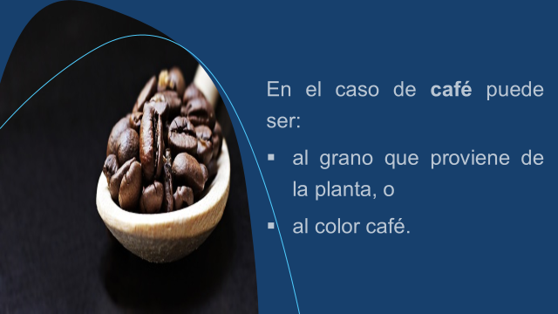

Ahora observa y lee lo siguiente.

He recibido una carta de mi tío Manuel, por favor mesero, nos trae la carta.

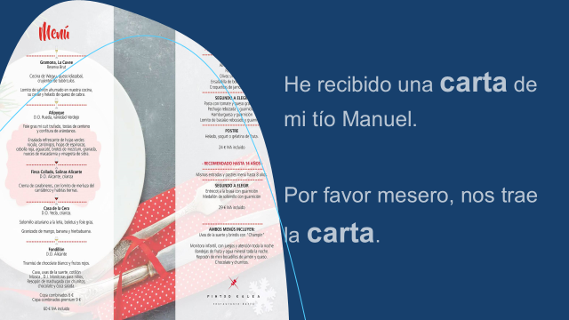

Vamos a tomar clases de merengue. El pastel tiene una cubierta de merengue.

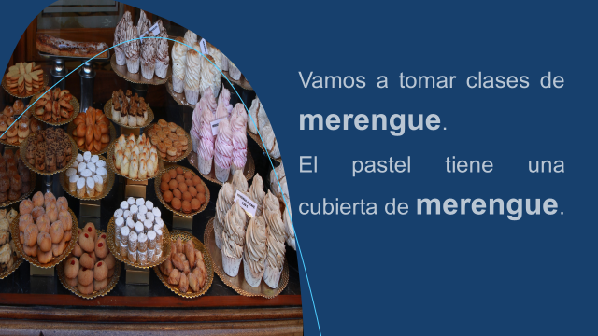

En el jardín vimos un ratón. Conecta el ratón en uno de los puertos del computador.

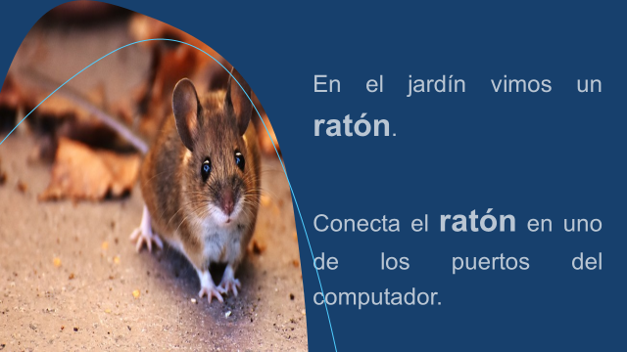

Es necesario utilizar la sierra para cortarlo más rápido. Atravesamos la sierra para llegar a la localidad de nuestro destino.

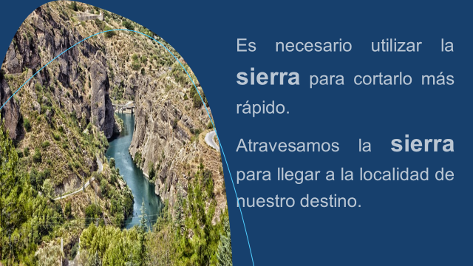
Al caer de la escalera se lastimó la tibia, el agua para el postre debe estar tibia.

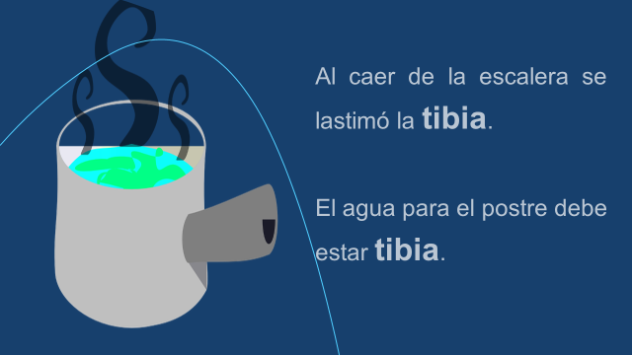

En todos los enunciados que se han presentado hay palabras polisémicas y se puede saber a qué se refiere cada una por el contexto en que se usan, por ejemplo.

- Carta: Se refiere a la correspondencia o al menú de un restaurante.
- Merengue: Al tipo de baile, o a la preparación a base de clara de huevo y azúcar.
- Ratón: Sea al animal roedor, o al aparato que se conecta al computador y maneja el puntero.
- Sierra: Se refiere a la herramienta con dientes filosos para cortar, o al sistema de montañas.
- Tibia: Hueso de las extremidades inferiores o algo a una temperatura media.

Qué ilustrativos son estos enunciados para mostrar que las palabras se escriben exactamente igual pero que poseen significados diferentes por el contexto en que se encuentran.

A continuación, escucha una canción en tojolabal, es una canción que habla del Yojyom, una especie de árbol florido, disfrútala. La interpreta Roselia Jiménez.

- Sonido 1. Yojyom. Especie de árbol florido. Canción tojolabal.
https://site.inali.gob.mx/Micrositios/audiorama/m7.html

Escucha con atención la respuesta de la siguiente pregunta.

- ¿Por qué los árboles son importantes para los seres humanos?
https://www.youtube.com/watch?v=7tPBbF15ExI&ab_channel=CanalOnce

Has aprendido algo más acerca de uno de los 68 idiomas que se hablan en México.

La polisemia convierte a nuestro idioma en un lenguaje mucho más eficiente, otorga a nuestras conversaciones una mayor rapidez, así como una mejor comprensión sonora.

Es necesario poner en contexto las palabras polisémicas para conocer a qué te estas refiriendo.

¡Buen trabajo!

Gracias por tu esfuerzo.

Para saber más:
Lecturas

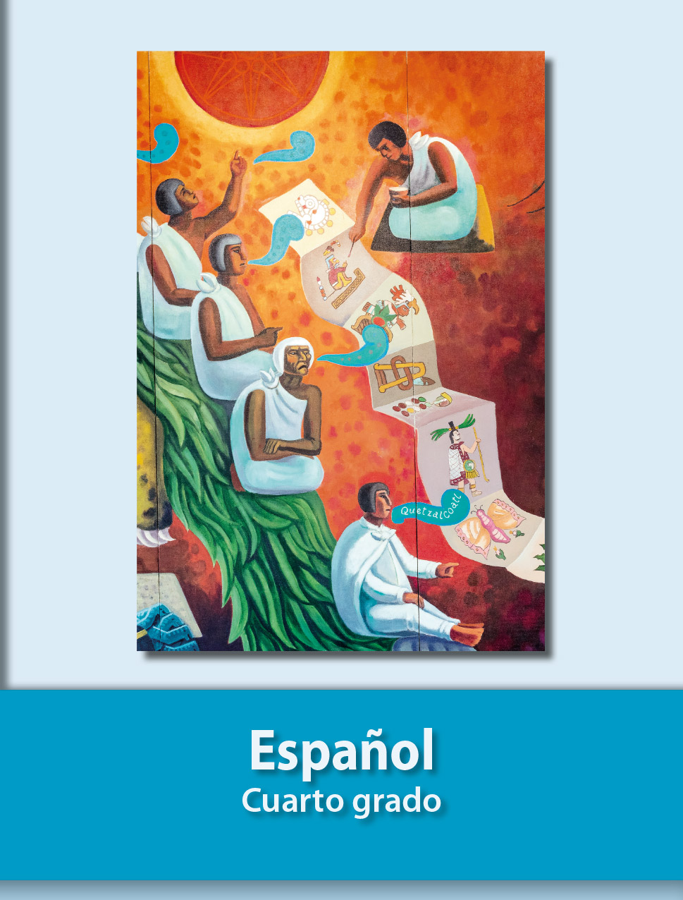
https://libros.conaliteg.gob.mx/20/P4ESA.htm

